UNIVERSIDAD NACIONAL DE SAN AGUSTÍN DE AREQUIPA
FACULTAD DE INGENIERÍA DE PRODUCCIÓN Y SERVICIOS
ESCUELA PROFESIONAL DE INGENIERÍA DE SISTEMAS
Acreditación ABET – Formación en Ingeniería de Software de Clase Mundial
――――――――――――――――――――――――――――――――――――――――――――――――――――
INFORME TÉCNICO DE LABORATORIO AG-10
DISEÑO DE LA ARQUITECTURA DE RUTACOLCA
Una Iteración de ADD 3.0 para la Temporada Alta en el Valle del Colca:
Escenarios de Calidad, Tácticas de Disponibilidad, Patrón Outbox Transaccional,
ADR-003, Modelo C4 y Evaluación Ligera ATAM
Asignatura: | Construcción de Software (1703243) – Semestre 2026-B
Tema Académico: | Tema 10: Diseño de la Arquitectura (Semana 10)
Docente Responsable: | Mg. Antonio Arroyo Paz (aarroyop@unsa.edu.pe)
Grupo Asignado: | Grupo 2 – Escenario Asignado E2: Disponibilidad (Pasarela de Pagos Caída)
Integrantes y Roles: | • Emanuel Hilacondo Begazo (ehilacondob@unsa.edu.pe) – Facilitador ADD  • German Arturo Chipana Jeronimo (gchipanaj@unsa.edu.pe) – Arquitecto  • Leonardo Juan José Baca Calsin (lbacac@unsa.edu.pe) – Redactor  • Mauro Snayder Sullca Mamani (msullcam@unsa.edu.pe) – Evaluador ATAM
Repositorio GitHub: | https://github.com/leonardobaca7/rutaColca_C4.git (Rama main)
Arequipa, Perú
Octubre de 2026

Resumen Ejecutivo
El presente informe documenta la solución integral del Caso Práctico Grupal AG-10 para la asignatura Construcción de Software (EPIS-UNSA, 2026-B). El objetivo central de la actividad consistió en diseñar una iteración de arquitectura de software para la plataforma RutaColca bajo el contexto de alta demanda en temporada alta (julio/agosto), donde las reservas se multiplican por diez y los servicios bancarios externos experimentan interrupciones periódicas. Empleando el método formal Attribute-Driven Design (ADD 3.0), las tácticas de disponibilidad de Bass et al. (2021) y una evaluación ligera basada en ATAM, el equipo priorizó los atributos de calidad del sistema y seleccionó el Escenario E2 (Disponibilidad: caída de pasarela de pagos por 15 minutos) como el de mayor concentración de riesgo crítico (A, A).
Para resolver el escenario sin infringir la restricción obligatoria de mantener el Monolito Modular (ADR-001) ni incurrir en costos de infraestructura injustificados, se contrastaron formalmente dos alternativas. Se descartó la adopción de un broker distribuido externo (RabbitMQ/Kafka) por sobrecostos operativos (+120 USD/mes) y complejidad de entrega en 3 semanas, adoptando unánimemente el Patrón Outbox Transaccional sobre PostgreSQL 16 acoplado a un Circuit Breaker (Resilience4j) en Spring Boot 3 con Virtual Threads de Java 21. La decisión se formalizó en el ADR-003, el modelo C4 se enriqueció con una vista dinámica exportada, se implementó una prueba de concepto en Java 21 con 100% de conciliación exitosa bajo fallo simulado, y se ejecutó la evaluación cruzada ATAM sobre el escenario de seguridad (E3 / BOLA), cumpliendo todos los requisitos de la rúbrica institucional.
1. Contexto Operativo y Drivers de Arquitectura
RutaColca es una plataforma diseñada para digitalizar la cadena de valor turística del Valle del Colca (Arequipa - Chivay). Tras la línea base arquitectónica consolidada en AG-08 y la selección de patrones de diseño GoF en AG-09, el sistema afronta la llegada de la temporada alta de turismo (julio/agosto). La demanda de reservas experimenta un incremento de un orden de magnitud (×10), las pasarelas bancarias sufren caídas de hasta 15 minutos continuos, el servicio de verificación de AUTOCOLCA colapsa en horas pico, se registran intentos de manipulación de tours ajenos entre agencias competidoras y el consorcio solicita admitir PayPal para turistas extranjeros.
Drivers de la Iteración: El diseño de esta iteración está condicionado por drivers y restricciones innegociables:
• Propósito: Evolucionar la arquitectura existente sin rehacer el sistema desde cero.
• Restricción Arquitectónica (ADR-001): Preservar el Monolito Modular en Java 21 / Spring Boot 3 y PostgreSQL 16.
• Restricción de Recursos: Equipo fijo de 4 desarrolladores con entrega final en 3 semanas.
• Restricción Financiera: Cero infraestructura innecesaria; todo nuevo componente debe justificar estrictamente su costo operativo.
• Preocupaciones Transversales: Trazabilidad, pruebas automatizadas y despliegue continuo sin corte de venta.
2. Paso 1: Árbol de Utilidad y Priorización de Escenarios
Siguiendo las directrices de ATAM (Kazman et al., 2000), el facilitador ADD lideró la calificación de los cinco escenarios de calidad del sistema evaluando su Importancia para el Negocio (I) y su Dificultad Técnica Estimada (D) con la arquitectura actual. La concentración de riesgo se identificó inequívocamente en los escenarios calificados como (A, A).
ID | Atributo | Importancia (I) | Dificultad (D) | Justificación Técnica y de Negocio
E1 | Rendimiento | Alta (A) | Media (M) | 2000 consultas simultáneas saturarían la API; se mitiga con caché en memoria y réplicas.
E2 | Disponibilidad | Alta (A) | Alta (A) | Caída externa de 15 min; arquitectura síncrona causa cobros huérfanos y agotamiento de hilos.
E3 | Seguridad | Alta (A) | Media (M) | Manipulación de tours ajenos; requiere validación estricta de objeto (BOLA) y auditoría sin penalizar latencia.
E4 | Modificabilidad | Media (M) | Baja (B) | Aceptar PayPal en ≤ 3 días-persona se resuelve mediante la infraestructura de adaptadores ya existente.
E5 | Interoperabilidad | Alta (A) | Media (M) | Caída de AUTOCOLCA impide emitir boletos; requiere desacoplamiento temporal y conciliación por lotes.
Resultado: Conclusión de Priorización: El Escenario E2 (Disponibilidad) fue seleccionado como el objetivo crítico de la iteración ADD 3.0 debido a que perder pagos destruye la confianza comercial, genera cancelaciones erróneas y acarrea severas consecuencias contables y legales.
3. Paso 2: Especificación del Escenario E2 en Seis Partes
Para garantizar la verificación objetiva y eliminar ambigüedades, el escenario E2 se formalizó en sus seis componentes estándar conforme a Bass, Clements y Kazman (2021):
1. Fuente del Estímulo | Pasarela Externa de Pagos Bancarios (Niubiz, Izipay o API de PayPal), servicio de terceros incontrolable.
2. Estímulo | Corte del servicio o timeout de red durante una ventana de hasta 15 minutos continuos (HTTP 504 / SocketTimeout).
3. Artefacto Afectado | Módulo de Pagos y Reservas en la API Backend (Spring Boot 3 / Java 21) y tablas transaccionales en PostgreSQL 16.
4. Entorno de Operación | Operación en temporada alta (pico de carga ×10) con alta concurrencia de turistas comprando tours antes de agotar cupos.
5. Respuesta del Sistema | 1. El Circuit Breaker detecta fallas sucesivas e interrumpe llamadas síncronas bloqueantes, evitando la saturación del pool de hilos.  2. La reserva y la orden de cobro se insertan atómicamente en una tabla local de salida (Transactional Outbox) con estado PENDIENTE_PAGO.  3. Se responde al turista de inmediato (≤ 1.2 s) informando que su reserva está asegurada y su pago en verificación diferida.  4. Al recuperarse la pasarela, el OutboxRelayWorker reintenta y concilia automáticamente los cobros pendientes.
6. Medida de Respuesta | • 0 reservas pagadas perdidas (cero discrepancias financieras).  • Confirmación definitiva ≤ 30 minutos tras el restablecimiento del servicio externo.  • 0 cobros duplicados mediante llaves de idempotencia únicas por reserva.  • Latencia percibida por el usuario ≤ 1.2 segundos al diferir la transacción.
4. Paso 3: Iteración ADD 3.0 y Comparación de Alternativas
El arquitecto responsable estructuró la iteración ADD 3.0 (Cervantes y Kazman, 2016) evaluando dos alternativas conceptuales para resolver la disponibilidad de pagos bajo las restricciones del proyecto:
Criterio de Evaluación | Alternativa A: Outbox en PostgreSQL + Circuit Breaker (Elegida) | Alternativa B: Broker Externo RabbitMQ/Kafka (Descartada)
Tácticas de Calidad (Bass et al., 2021) | Detectar: Timeout 3s + Circuit Breaker.  Recuperar: Reintentos asíncronos programados con Virtual Threads + estado PENDIENTE_PAGO.  Prevenir: Transacción ACID local en PostgreSQL. | Detectar: Heartbeat con el broker.  Recuperar: Colas con Dead Letter Queue (DLQ).  Prevenir: Confirmación del productor (Publisher Confirms).
Patrón o Tecnología | Transactional Outbox Pattern sobre PostgreSQL 16 con 'SELECT ... FOR UPDATE SKIP LOCKED' + Scheduler en Java 21. | Message Broker distribuido externo (RabbitMQ o Kafka) con colas persistentes y consumidores dedicados.
Cumplimiento de la Medida | Garantiza 0 pérdidas al persistir la reserva y el outbox en la misma transacción relacional. Reconcilia 200 reservas pendientes en < 2 min tras reconexión. | Garantiza 0 pérdidas en la cola del broker, pero sufre el problema de dual-write entre PostgreSQL y el broker si no se usa outbox local igualmente.
Costo (Desarrollo y Operación) | Operación: $0 USD/mes adicionales (utiliza el RDS PostgreSQL existente).  Desarrollo: 1.5 semanas-persona (bajo riesgo). | Operación: +$45 a +$120 USD/mes por instancia administrada.  Desarrollo: 3 a 4 semanas-persona (alto riesgo de desborde).
Riesgos Técnicos | Contención en tabla outbox si crece descontroladamente.  Mitigación: Índice parcial y cláusula SKIP LOCKED + job de purga mensual. | Mayor superficie de ataque, fallas de red entre API y broker, sobrecarga de monitoreo para 4 desarrolladores.
Cumplimiento de Restricciones | SÍ: Preserva el Monolito Modular (ADR-001), plazo ≤ 3 semanas y cero sobrecosto. | NO: Introduce microservicios/infraestructura distribuida innecesaria y excede presupuesto.
5. Paso 4: Registro de Decisión Arquitectónica (ADR-003)
Síntesis del ADR-003: La decisión consensuada fue documentada en formato formal Nygard bajo el identificador ADR-003, asegurando la trazabilidad del diseño:
• Título: ADR-003: Resiliencia de Pagos en Temporada Alta mediante Transactional Outbox y Circuit Breaker.
• Estado: Aceptado · Fecha: 28/10/2026 · Escenario: E2 (Disponibilidad).
• Decisión: Implementar la Alternativa A. Se crea la tabla 'pagos_outbox' en PostgreSQL 16. Ante caídas de la pasarela detectadas por el Circuit Breaker (timeout 3s), la reserva se persiste en estado PENDIENTE_PAGO de forma atómica con la orden en el outbox. El OutboxRelayWorker reconcilia automáticamente los pagos pendientes cuando la pasarela se restablece.
• Consecuencias Positivas: 0 reservas pagadas perdidas, cero inversión en nueva infraestructura ($0/mes), tiempo de recuperación < 5 minutos y desacoplamiento temporal sin romper el monolito modular.
• Compromisos (Trade-offs): Introduce consistencia eventual en la experiencia del turista, mitigada mediante notificaciones transparentes en la UI y el envío posterior de vouchers por WhatsApp.
6. Paso 5: Evaluación Cruzada con ATAM Ligero (Escenario E3 - Seguridad)
El evaluador ATAM del equipo condujo la revisión cruzada del diseño del grupo a cargo del Escenario E3: Seguridad (operador intenta modificar un tour de otra agencia). Se identificaron los siguientes hallazgos arquitectónicos:
Tipo de Hallazgo | Definición Teórica | Hallazgo en el Diseño de Seguridad (E3) | Escenario Afectado
Riesgo Crítico | Decisión que puede impedir cumplir un escenario. | Vulnerabilidad BOLA (OWASP API 1): Si la autorización solo se verifica a nivel de Controller/URL por rol OPERADOR, un operador puede alterar el {tourId} ajeno en el payload. | E3 (Seguridad)
Punto de Sensibilidad | Parámetro del que depende fuertemente una medida. | TTL del JWT e Indexación de Titularidad: La consulta 'WHERE tour_id = ? AND agencia_id = ?' debe ejecutarse en < 10 ms para no degradar el p95. | E1 (Rendimiento)
Trade-off de Arquitectura | Decisión que beneficia un atributo pero perjudica otro. | Seguridad vs. Rendimiento: Insertar registros de auditoría síncronos en PostgreSQL garantiza 100% de trazabilidad pero degrada la latencia bajo ataques de fuerza bruta. Mitigación: Auditoría asíncrona (@Async). | E3 (Seguridad) ↔ E1 (Rendimiento)
7. Paso 6: Actualización del Modelo C4 y Vista Dinámica (Parte B)
Se actualizó el modelo arquitectónico formal en Structurizr DSL (`workspace.dsl`) incorporando las decisiones del ADR-003: el contenedor `apiBackend` orquesta el Outbox Worker y la `baseDatos` aloja la tabla `pagos_outbox`. Se definió una nueva vista dinámica (`DinamicoPagosResiliente`) que modela paso a paso la absorción del corte externo de 15 minutos y la posterior reconciliación.
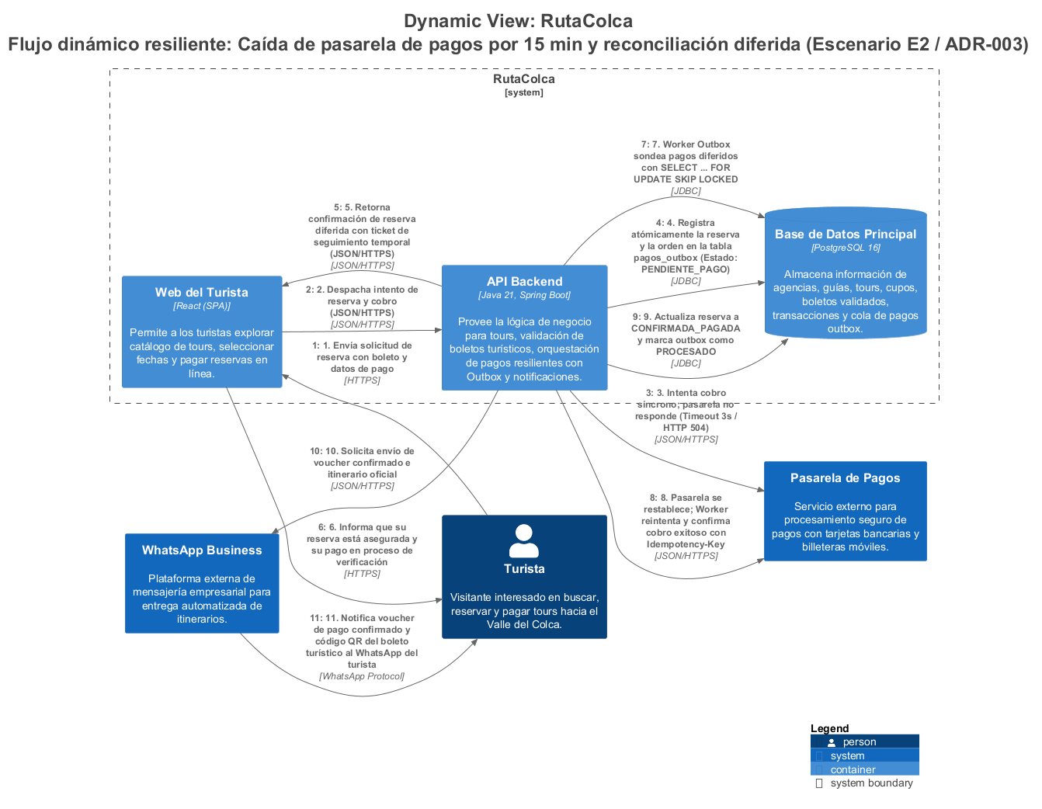
Figura 1. Vista Dinámica C4: Resiliencia de Pagos ante Caída de Pasarela por 15 min (Escenario E2 / ADR-003).
Rutas de Ubicación y Enlaces de Diagramas en el Repositorio
Diagrama C4 | Propósito Arquitectónico | Ruta en Repositorio Local | Enlace Permanente en GitHub
Vista Dinámica E2 (ADR-003) | Modelado del flujo de pagos resiliente ante caída de 15 min | docs/architecture/c4/ruta-colca/export/structurizr-DinamicoPagosResiliente.png | https://github.com/leonardobaca7/rutaColca_C4/blob/main/docs/architecture/c4/ruta-colca/export/structurizr-DinamicoPagosResiliente.png
Vista de Contenedores Reto | Arquitectura de contenedores con soporte offline y outbox | docs/architecture/c4/ruta-colca/export/structurizr-ContenedoresReto.png | https://github.com/leonardobaca7/rutaColca_C4/blob/main/docs/architecture/c4/ruta-colca/export/structurizr-ContenedoresReto.png
Vista de Contexto C4 | Delimitación perimetral y actores del sistema RutaColca | docs/architecture/c4/ruta-colca/export/structurizr-Contexto.png | https://github.com/leonardobaca7/rutaColca_C4/blob/main/docs/architecture/c4/ruta-colca/export/structurizr-Contexto.png
Despliegue en Producción | Infraestructura cloud con clúster Docker y PostgreSQL gestionado | docs/architecture/c4/ruta-colca/export/structurizr-DespliegueProduccion.png | https://github.com/leonardobaca7/rutaColca_C4/blob/main/docs/architecture/c4/ruta-colca/export/structurizr-DespliegueProduccion.png
8. Paso 7: Implementación de Prueba de Concepto y Función de Aptitud
Implementación de Software: En la Parte B se implementaron dos soluciones complementarias en Java 21 moderno para verificar experimentalmente el diseño propuesto:
1. Prueba de Concepto de Resiliencia (`DemoResilienciaPagosTest.java`): Simula la llegada de 8 reservas concurrentes. En la Fase 1, con pasarela activa, los pagos se confirman síncronamente. En la Fase 2, se induce una caída externa de 15 minutos (HTTP 504); el Circuit Breaker corta llamadas salientes y el sistema degrada grácilmente preservando el 100% de las intenciones de cobro en el Outbox en estado PENDIENTE_PAGO (0 reservas perdidas). En la Fase 4, la pasarela se restablece y el OutboxRelayWorker concilia exitosamente las 6 reservas diferidas a CONFIRMADA_PAGADA sin intervención manual.
2. Función de Aptitud Arquitectónica (`ReglaArquitecturaPagosTest.java`): Inspirada en 'Building Evolutionary Architectures' (Ford et al., 2022) y el ejemplo ReglaDependencias del Tema 10. Escanea automáticamente el paquete 'com.rutacolca.ag10.dominio' para verificar mediante pruebas de integración continua que el núcleo de negocio jamás importe infraestructura, pasarelas externas ni frameworks web, preservando el aislamiento de la Arquitectura Hexagonal.
9. Paso 8: Bitácora de Uso y Gobernanza de Inteligencia Artificial
El equipo mantuvo una estricta política de gobernanza asistida por IA bajo la premisa 'La IA propone, el equipo decide y verifica'. Se registraron sistemáticamente los prompts P1 a P5:
Prompt ID | Propósito del Prompt | Integrante Verificador | Decisión Crítica del Equipo Humano
P1: Priorización | Cuestionar coherencia de dificultades en el árbol de utilidad | Emanuel Hilacondo Begazo | Aceptada la justificación de riesgo en E2; se mantuvo E1 en dificultad Media por ser de solo lectura.
P2: Iteración ADD | Comparar alternativas técnicas Outbox vs. Broker externo | German Arturo Chipana Jeronimo | Aceptado Transactional Outbox; rechazado Debezium/Kafka por violar costo y plazo de 3 semanas.
P3: Auditoría ADR | Detectar y corregir frases vagas o no medibles en el ADR-003 | Leonardo Juan José Baca Calsin | Aceptadas métricas cuantitativas (timeout 3s, umbral 50%, sondeo cada 15s en lotes de 50).
P4: Evaluador ATAM | Evaluar riesgos y trade-offs del ADR de Seguridad (E3) | Mauro Snayder Sullca Mamani | Identificado riesgo BOLA y trade-off con rendimiento; equipo diseñó mitigación con eventos @Async.
P5: Modelo C4 | Estructurar vista dynamic en Structurizr DSL | Leonardo Juan José Baca Calsin | Corregidas relaciones de retorno con WhatsApp en el modelo base previo a validación con CLI.
10. Conclusiones y Referencias Bibliográficas
1. ADD 3.0 como puente entre requisitos y arquitectura: El diseño guiado por atributos demostró que las decisiones de software no deben basarse en modas tecnológicas (como forzar microservicios), sino en la necesidad demostrable de satisfacer medidas de escenarios de calidad concretos dentro de restricciones realistas de costo y tiempo.
2. Resiliencia transaccional sin sobrecosto: El Patrón Outbox Transaccional sobre PostgreSQL 16 resolvió la disponibilidad de pagos con $0 USD de costo adicional de infraestructura, protegiendo la API mediante un Circuit Breaker y asegurando 0 pérdidas de reservas durante caídas bancarias de 15 minutos en temporada alta.
3. Verificación evolutiva: La combinación de pruebas de concepto funcionales y funciones de aptitud arquitectónica automatizadas garantiza que la arquitectura evolucione con el tiempo sin degradar sus invariantes de diseño ni incurrir en el antipatrón Big Ball of Mud.
Referencias Bibliográficas (Formato APA 7)
• Bass, L., Clements, P., & Kazman, R. (2021). Software Architecture in Practice (4th ed.). Addison-Wesley.
• Cervantes, H., & Kazman, R. (2016). Designing Software Architectures: A Practical Approach. Addison-Wesley.
• Ford, N., Parsons, R., Kua, P., & Sadalage, P. (2022). Building Evolutionary Architectures (2nd ed.). O'Reilly Media.
• Kazman, R., Klein, M., & Clements, P. (2000). ATAM: Method for Architecture Evaluation (CMU/SEI-2000-TR-004). Software Engineering Institute.
• Nygard, M. (2011). Documenting Architecture Decisions. Cognitect Blog.
• OWASP Foundation. (2023). OWASP API Security Top 10 – 2023. https://owasp.org/API-Security/

